WFH-140

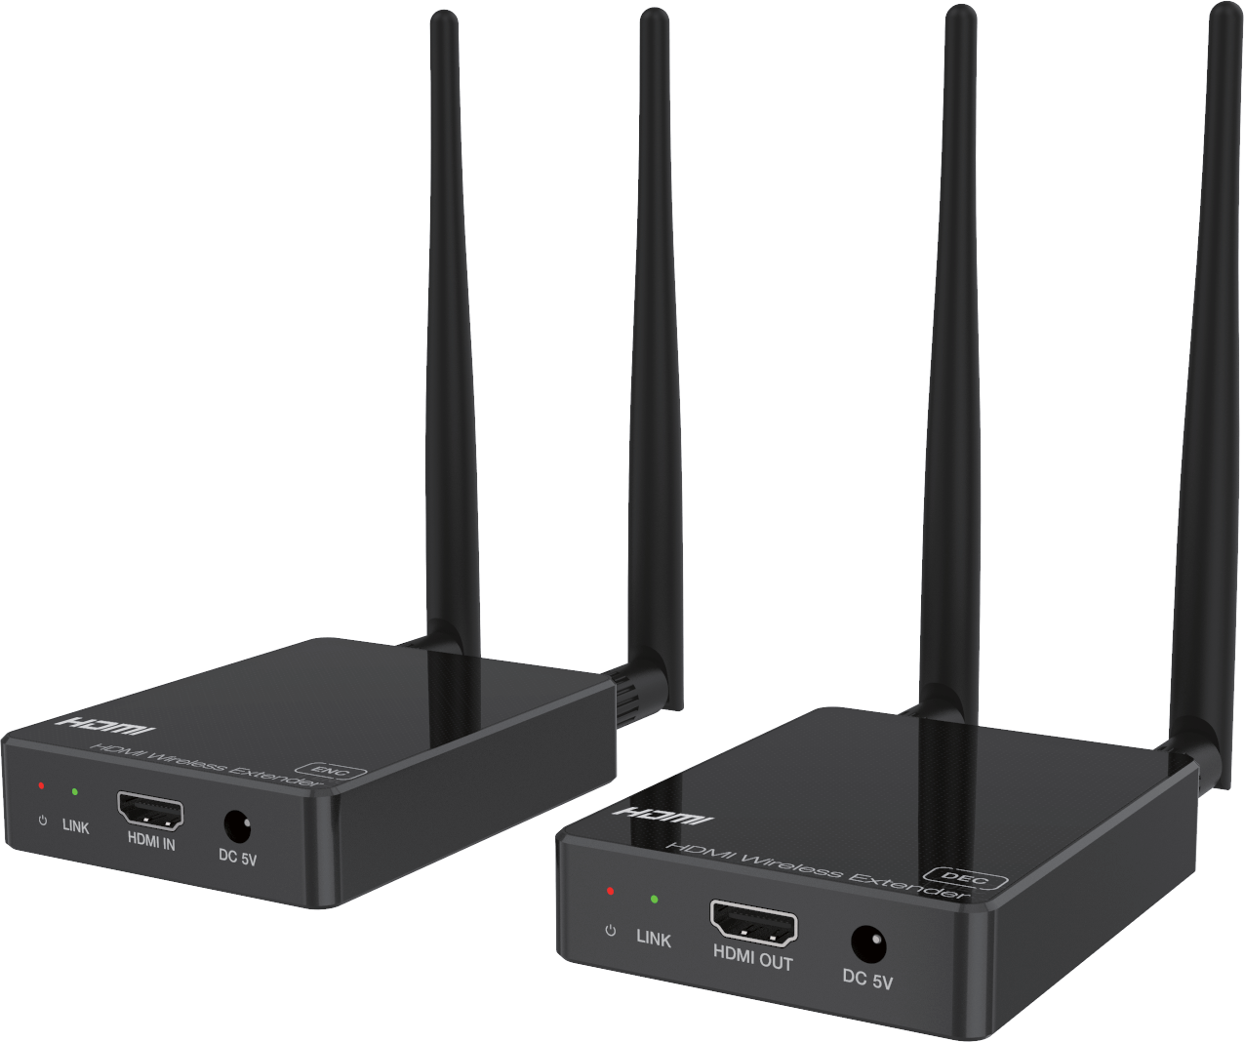



VER 1.2

Merci d'avoir acheté ce produit
Pour des performances et une sécurité optimales, veuillez lire attentivement ces instructions avant de connecter, utiliser ou ajuster ce produit. Merci de conserver ce manuel pour référence future.

Dispositif de protection contre les surtensions recommandé
Ce produit contient des composants électriques sensibles pouvant être endommagés par des pics électriques, des surtensions, des chocs électriques, des éclairs, etc. L'utilisation de systèmes de protection contre les surtensions est fortement recommandée afin de protéger et prolonger la durée de vie de votre équipement.

Table des matières
- Introduction. 1
- Des caractéristiques. 1
- Contenu du paquet. 1
- Des spécifications. 2
- Contrôles et fonctions opérationnelles. 3
  - Panneau encodeur. 3
  - Panneau décodeur. 4
  - Instruction de jumelage. 4
  - Définition de la broche IR. 5
- Exemple d'application. 7

Introduction
Ce produit est basé sur la solution standard H.265 pour transmettre un signal source HD vers un écran HD. Il étend jusqu'à 330 pieds/100 mètres (dans un environnement ouvert sans interférences Wi-Fi) entre l'encodeur
et un décodeur via transmission sans fil. Il prend en charge le contrôle IR unidirectionnel. Il propose des vidéos de compression H.265 de haute qualité, configurables et à faible largeur de bande. La résolution vidéo d'entrée est jusqu'à 1920×1080@60Hz ; La résolution vidéo de sortie est jusqu'à 1080P@60Hz. Ce prolongateur sans fil est spécialement conçu pour transmettre de la vidéo et de l'audio haute définition dans un même environnement.

Caractéristiques
☆ Compatible HDMI 1.3, HDCP 1.4 et DVI 1.0
☆ Transmettre un signal HDMI HD vers un écran HDMI HD via la technologie sans fil
☆ Avec contrôle IR unidirectionnel
☆ La résolution vidéo en entrée est jusqu'à 1920×1080@60Hz YCbCr 4:4:4 ; La résolution vidéo de sortie est jusqu'à 1080P@60Hz YCbCr 4:4:4
☆ Distance de transmission sans fil HDMI jusqu'à 330ft/100m. (En plein air
environnement sans interférences Wi-Fi.)
☆ Formats audio HDMI pris en charge :
Entrée : LPCM 2,0CH 32KHz/44,1KHz/48KHz/88,2KHz/96KHz/176,4KHz/ 192KHz
Sortie : LPCM 2,0CH 48KHz
☆ Adopter la technologie des codecs haute performance H.265
☆ Le délai de bout en bout, inférieur à 120 Ms
☆ Conception compacte pour une installation facile et flexible.

Contenu du colis

Quantité | Objet
1 | Répéteur sans fil HDMI (encodeur)
1 | Répéteur sans fil HDMI (décodeur)
1 | Câble IR Blaster (1,5 mètre)
1 | Câble récepteur IR 20~60KHz (1,5 mètre)
4 | Antenne Wi-Fi 5G
2 | Alimentation électrique multinationale 5V/2A
1 | Manuel d'utilisation

Caractéristiques techniques

Technique
Conformité HDMI | HDMI 1.3
Conformité HDCP | HDCP 1.4
Bande passante vidéo | 4,95 Gbps
Résolution vidéo | Entrée : jusqu'à 1920×1080@60Hz Sortie : jusqu'à 1080P@60Hz
Espace colorimétrique | RGB, YCbCr 4:4:4 / 4:2:2
Profondeur de couleur | 8/10/12 bits (1080P@60Hz)
HDMI Audio Formats | Entrée : LPCM 2,0CH 32KHz/44,1KHz/48KHz/ 88,2KHz/96KHz/176,4KHz/192KHz  Sortie : LPCM 2,0CH 48KHz
ESD Protection | Modèle du corps humain — ±8kV (décharge à l'air gap) &  ±4kV (décharge de contact)
Connexion
Encodeur | Entrées : 1 x entrée HDMI [Type A, femelle 19 broches] Sorties : 1 x IR OUT [Mini-jack stéréo 3,5 mm]  2 x sortie Wi-Fi [antenne Wi-Fi]  Contrôle : 1 x SERVICE [Micro USB, Mise à jour du port]
Décodeur | Entrées : 1 x IR IN [3,5 mm Mini-jack stéréo] 2 x WiFi IN [antenne Wi-Fi]  Sorties : 1 x sortie HDMI [Type A, femelle 19 broches] Contrôle : 1 x SERVICE [Micro USB, port de mise à jour]
Mécanique
Logement | Boîtier en plastique
Couleur | Noir
Dimensions | Encodeur / Décodeur :  76 mm [L] x 98 mm [D] x 21 mm [H]
Poids | Encodeur / Décodeur : 100g
Alimentation électrique | Entrée : AC100 - 240V 50/60Hz  Sortie : DC 5V/2A
Consommation d'énergie | Encodeur : 3,5W, Décodeur : 2,6W (max)
Température de fonctionnement | 32 - 104°F / 0 - 40°C

Température de stockage | -4 - 140°F / -20 - 60°C
Humidité relative | 20 - 90 % d'humidité relative (sans condensation)
Résolution / Longueur du câble | 1080P60Hz -  Pieds / Mètres
HDMI EN ENTRÉE / SORTIE | 42ft / 15M
L'utilisation d'un câble « Premium High Speed HDMI » est fortement recommandée.

Contrôles et fonctions de fonctionnement

Panneau encodeur
LINK
HDMI IN
DC 5V
1 2 3
4
8
8
5 6 7

PAIR SERVICE IR OUT

Non. | Nom | Description de la fonction
1 | LED de puissance | La LED s'allume en rouge lorsque l'encodeur est allumé.
2 | LINK LED  (Vert) | Le clignotement des LED LINK signifie que l'encodeur et le décodeur sont appariés avec succès. (Veuillez consulter « 5.3 Instruction de pairage » pour plus de détails)
3 | HDMI IN | Prise d'entrée HDMI pour connecter le périphérique HDMI source.
4 | DC 5V | Connecte l'adaptateur secteur DC 5V/2A.
5 | Bouton PAIR | - Appuyez et maintenez le bouton PAIRE, puis allumez l'encodeur,  L'encodeur entrera en mode mise à niveau.  - Appuyez et maintenez le bouton PAIR pendant 5 secondes après avoir allumé l'encodeur, l'encodeur restaurera les paramètres d'usine, puis il devra s'associer à nouveau avec le décodeur.
6 | Port SERVICE | Port de mise à jour du firmware.
7 | IR OUT | Connecte le câble blaster IR. Le signal du blaster IR provient du port IR IN du Décodeur.
8 | Prise d'antenne | Connecte l'antenne Wi-Fi.

Panneau décodeur
8
8
LINK HDMI OUT
DC 5V
1 2 3
4
5 6 7

PAIR SERVICE IR IN

Non. | Nom | Description de la fonction
1 | LED de puissance | La LED s'allume en rouge lorsque le décodeur est allumé.
2 | LINK LED  (Vert) | Le clignotement des LED LINK signifie que l'encodeur et le décodeur transmettent des signaux vidéo. (Veuillez consulter « 5.3 Instruction de pairage » pour plus de détails)
3 | SORTIE HDMI | Port de sortie HDMI pour connecter l'appareil d'affichage HDMI.
4 | DC 5V | Connecte l'adaptateur secteur DC 5V/2A.
5 | Bouton PAIR | - Appuyez et maintenez le bouton PAIRE, puis allumez le décodeur,  Le décodeur entre en mode mise à niveau.  - Appuyez et maintenez le bouton PAIR pendant 5 secondes après l'allumage  Sur le décodeur, le décodeur restaurera les paramètres d'usine.
6 | Port SERVICE | Port de mise à jour du firmware.
7 | IR IN | Connectez le câble du récepteur IR. Le signal IR est envoyé au port IR OUT de l'encodeur.
8 | Prise d'antenne | Connecte l'antenne Wi-Fi.

Instruction de jumelage
Suivez les étapes ci-dessous pour associer l'encodeur et le décodeur :
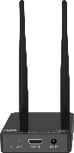
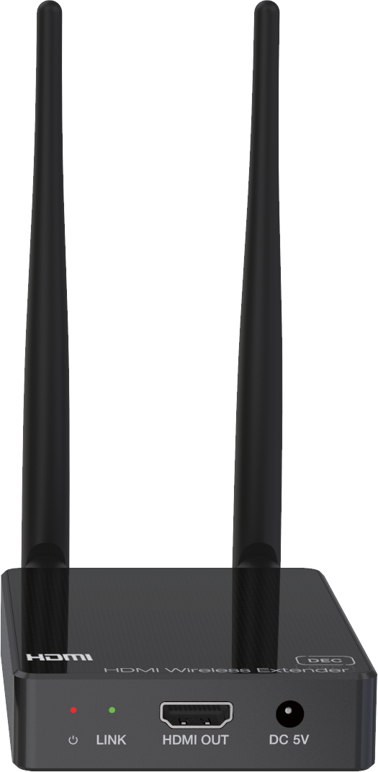
Étape 1, Connectez l'encodeur et le décodeur avec un câble HDMI, comme montré dans la figure ci-dessous.

HDMI cable

Étape 2, allumez le décodeur, puis la LED d'alimentation et la LED LINK du décodeur seront toujours allumées.
Étape 3, allumez l'encodeur. Après un appairage réussi, la LED LINK du décodeur clignote. (Si l'association échoue, revenez à l'étape 2.)
Si la LED LINK de l'encodeur est toujours allumée, cela indique que l'encodeur et le décodeur n'ont pas été connectés ou appariés. Lorsqu'il y a une transmission de signal vidéo, la LED LINK du décodeur clignote ; Lorsqu'il n'y a pas de transmission de signal vidéo, la LED LINK du décodeur est toujours allumée.
Les instructions spécifiques sont présentées dans le tableau suivant.

État de la LED LINK de l'encodeur (Vert) | État de la LED LINK du décodeur (Vert) | Description
Toujours allumé | Toujours allumé | L'encodeur et le décodeur ne sont ni appariés ni connectés.
Flash | Toujours allumé | Couple réussi.
Flash | Flash | L'encodeur et le décodeur sont appariés avec succès, et il y a une transmission du signal vidéo.
Note : Après un appairage réussi, si l'encodeur restaure les paramètres d'usine, l'encodeur et le décodeur doivent être réappariés.

Définition de la broche IR
La définition du récepteur IR et de la broche Blaster est la suivante :
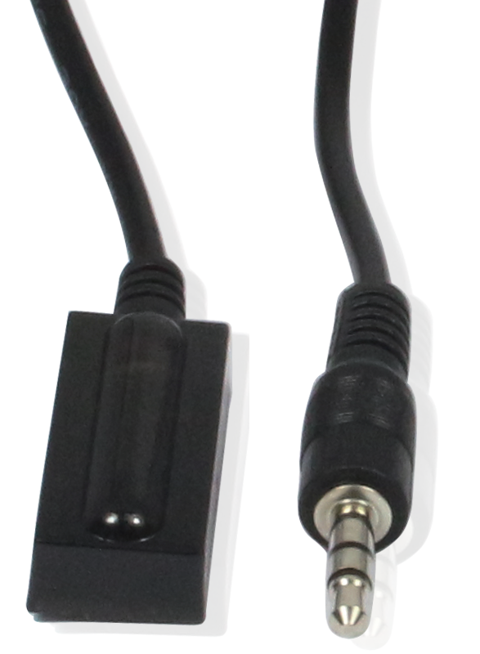
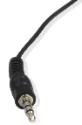
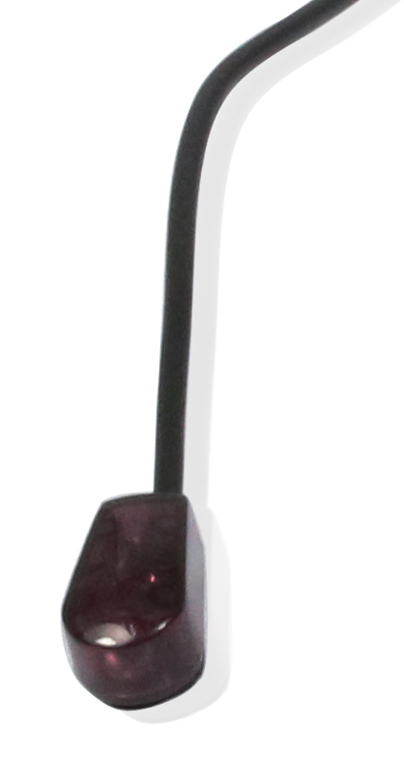
RÉCEPTEUR IR BLASTER D'INFRAROUGES





Puissance du signal du blaster IR
IR Blaster
IR Receiver
NC

IR Signal

Schéma de connexion utilisant des câbles IR.

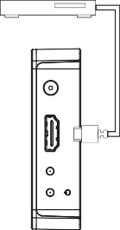
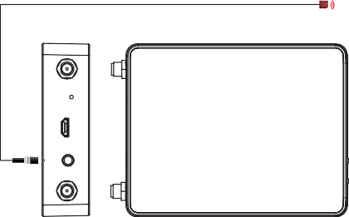
DVD
Encoder
PAIR SERVICE IR OUT
LINK HDMI IN DC 5V

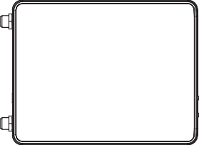

Decoder


The transmission distance is
100m

Télécommande DVD
TV
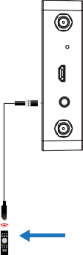
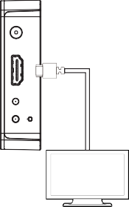
Notez que lorsque l'angle entre le récepteur IR et la télécommande est ± 45°, la distance de transmission est de 0 à 5 mètres ; lorsque l'angle entre le récepteur IR et la télécommande est ± 90 °, la distance de transmission est de 0 à 8 mètres.
PAIR SERVICE IR IN
LINK HDMI OUT DC 5V

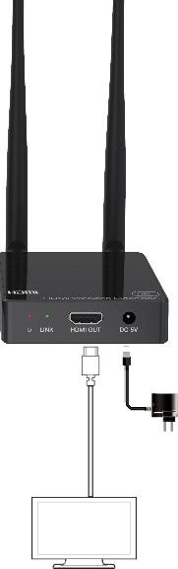
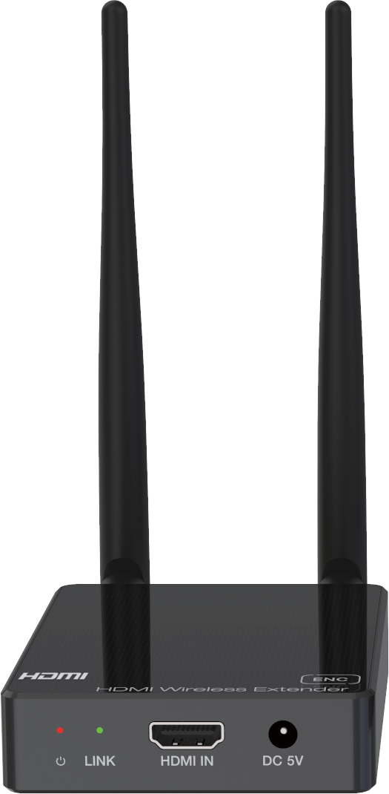
Exemple d'application

La distance de transmission peut atteindre 100 m.

Encodeur Décodeur

Alimentation électrique

Alimentation électrique

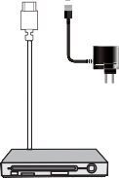
Lecteur DVD ou Blu-ray

TV


Les termes HDMI et HDMI Interface Multimédia Haute Définition, ainsi que le logo HDMI, sont des marques déposées ou des marques déposées de HDMI Licensing LLC aux États-Unis et dans d'autres pays.
Lire attentivement cette notice avant d’utiliser le produit, et la conserver pour toute consultation ultérieure durant la vie de votre produit.
ALTIMIUM ZI Buchelay 3000-BP1126-78204 Mantes-en-Yvelines cedex France


